文化和旅游局办公及业务系统信息基础支撑项目
月度运维报告--扩展服务


北京金山云网络技术有限公司
2025年11月

目录
一、 项目概述 1
二、 建设目标 1
1． 业务目标 1
三、 扩展服务报告 1
1． 商用操作系统套餐 1
2． 云端APT防护服务报告 2
3． 主机杀毒服务报告 2
4． 主机防护服务 1
5． 网页防篡改服务 3
6． 主机日志分析服务 5
7． 主机漏洞扫描服务 6
8． 数据库审计服务 6
9． 数据库加固服务 6
10． 数据库许可服务 7
11． 重点保障-安全专家服务 12
12． 安全风险评估服务 13
附件1 15

项目概述
北京金山云网络技术有限公司（以下简称“金山云”）对文化和旅游局办公及业务系统信息基础支撑项目提供政务云资源服务，提供相关的扩展安全服务，以提升系统的服务保障能力，全方位满足文化和旅游局办公及业务系统信息基础支撑项目的业务要求。2025年11月，文化和旅游局办公及业务系统信息基础支撑项目业务系统在政务云平台稳定运行，金山云按照各项服务的实施计划如期完成了相关服务和保障工作，无异常事件和安全事件发生。

建设目标

业务目标
为文化和旅游局办公及业务系统信息基础支撑项目业务系统提供市级政务云扩展服务，保障业务系统的运行稳定性和安全性。

扩展服务报告

商用操作系统套餐
合同要求：Windows Server套餐：Windows Server租用、安装及维护。
实现方式：通过提供Windows Server操作系统镜像，为云主机部署。
配置截图：下图为192.168.181.147云主机Windows Server商用操作系统部署截图，操作系统类型及版本如下图红框处，其他云主机操作系统配置相同：
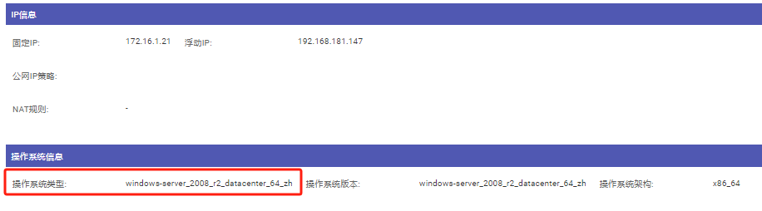

云端APT防护服务报告
合同要求：提供一套云端ATP防护服务，对未知攻击威胁进行检测和防护，发现隐蔽威胁、木马后门等异常威胁。
实现方式：通过在服务器安装云端ATP防护软件实现对服务器攻击威胁的检测和防护，发现隐蔽威胁、木马后门等异常威胁。生产成本防护报告。
下图为本月云主机攻击详情：
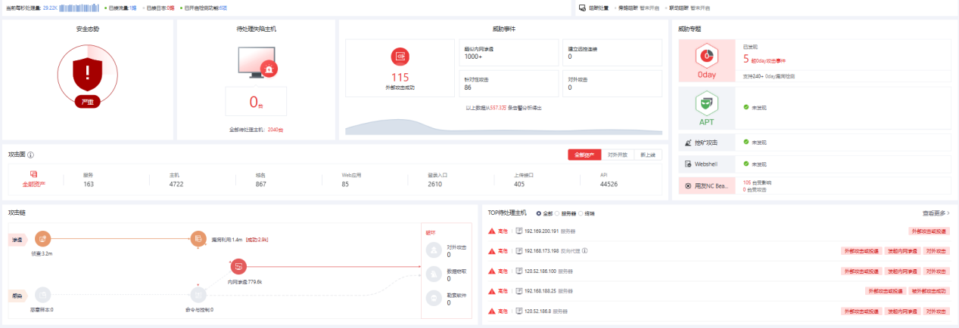

主机杀毒服务报告
合同要求：通过云平台集成的杀毒软件，对云主机进行定期的病毒查杀。
实现方式：通过对云主机安装杀毒软件，并每月进行定期的杀毒查杀工作，病毒库定时升级，防止云主机内部感染病毒，影响业务运行。杀毒软件由后端控制台集中控制，对网络性能没有影响。
本月对67台云主机每月进行1次杀毒查杀工作，杀毒未发现病毒，如下图：
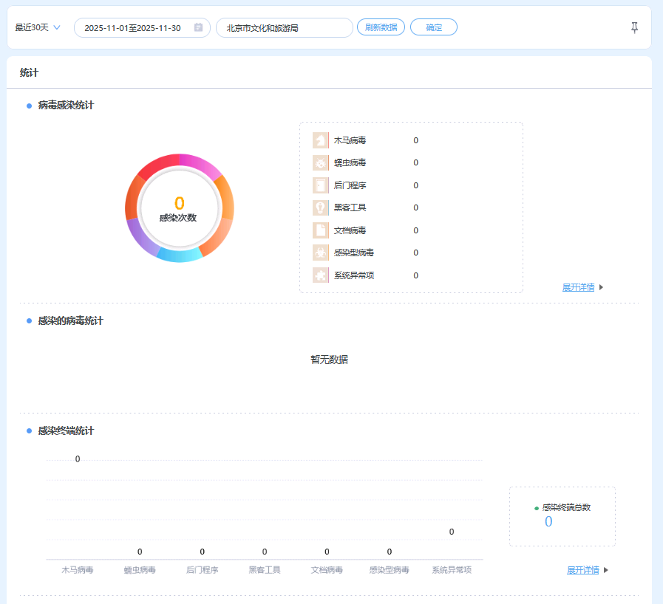

主机防护服务
合同要求：提供符合等保三级要求的主机权限管理及安全防护。
防护说明：可对服务器系统安全涉及的控制点（如身份鉴别、敏感标记、强制访问控制、安全审计、剩余信息保护、入侵防范、恶意代码防和资源控制等）形成立体防护，解决操作系统层面面临的恶意代码执行、越权访问、数据泄露、破坏数据机密性、完整性等各种攻击行为，以保障数据及业务系统的保密性、完整性、可用性、可靠性。
实现方式：通过在服务器端安装软件，产生实际数据，通过公安部门认证符合等保三级要求，满足合同要求提供符合等保三级要求的主机权限管理及安全防护，等保三级证明见附件。
下图为本项目防护情况：
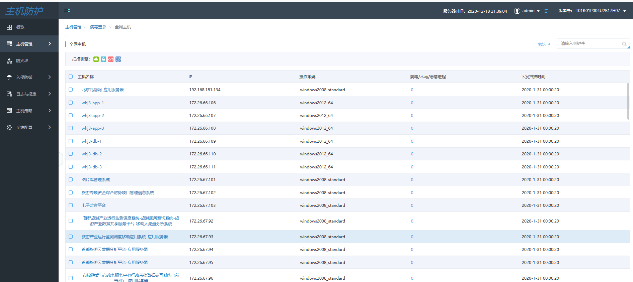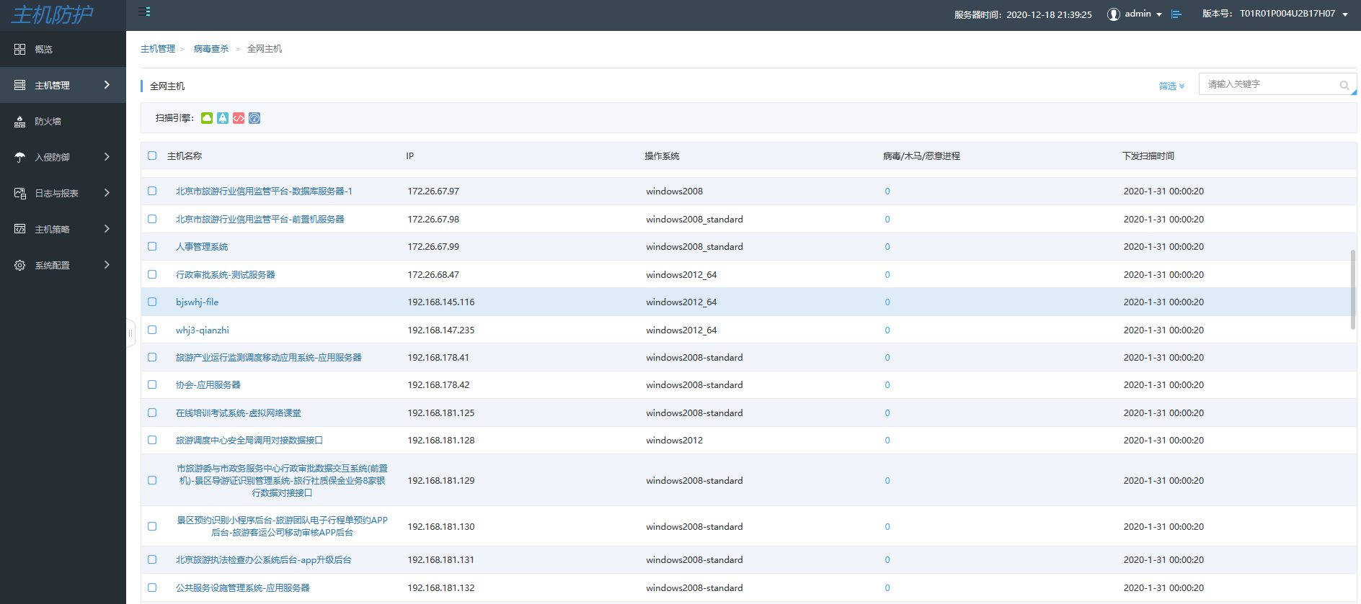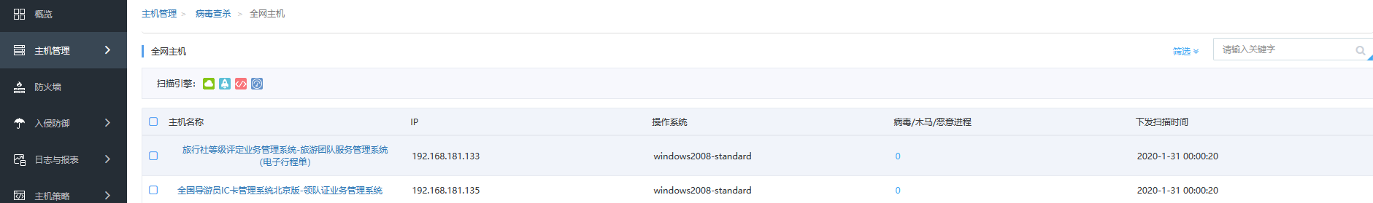

网页防篡改服务
合同要求：提供网页防篡改服务。通过防篡改软件对用户页面进行实时防护，减少用户页面被恶意篡改的可能性。
部署实现方式：通过在8台服务器上安装软件，监控防护端服务器网页被修改信息。金山云配合网站群客户新增防篡改的部署工作和日常运维服务工作，以保障网站的安全运行尽我司应有的职责，我司（金山云）设有专门的金山运维小组，定期给防篡改系统做系统巡检及系统维护工作，与技术管理人员及其他维护单位及时沟通，了解系统运行状况，查看系统运行状态并记录；及时修正及解决各类网页防篡改系统告警、故障信息；同时会做以下几方面的功能测试，以保证系统相应模块的正常运行:访问正常页面；访问篡改页面；访问篡改页面后产生报警；访问篡改页面后的自动恢复；正常添加文件的自动同步。
网页防篡改保护8台主机网站应用服务器资产。
服务周期：2025-11-01至2025-11-30期间；
文件防篡改统计：0 次
文件新建次数：0次
文件删除次数：0次
文件修改内容次数：0次
网页防篡改巡检情况
巡检详情：
日期 | 防篡改系统运行状态 | 防篡改事件监控
2025年11月1日 | 防篡改系统运行正常 | 当日无篡改事件发生
2025年11月2日 | 防篡改系统运行正常 | 当日无篡改事件发生
2025年11月3日 | 防篡改系统运行正常 | 当日无篡改事件发生
2025年11月4日 | 防篡改系统运行正常 | 当日无篡改事件发生
2025年11月5日 | 防篡改系统运行正常 | 当日无篡改事件发生
2025年11月6日 | 防篡改系统运行正常 | 当日无篡改事件发生
2025年11月7日 | 防篡改系统运行正常 | 当日无篡改事件发生
2025年11月8日 | 防篡改系统运行正常 | 当日无篡改事件发生
2025年11月9日 | 防篡改系统运行正常 | 当日无篡改事件发生
2025年11月10日 | 防篡改系统运行正常 | 当日无篡改事件发生
2025年11月11日 | 防篡改系统运行正常 | 当日无篡改事件发生
2025年11月12日 | 防篡改系统运行正常 | 当日无篡改事件发生
2025年11月13日 | 防篡改系统运行正常 | 当日无篡改事件发生
2025年11月14日 | 防篡改系统运行正常 | 当日无篡改事件发生
2025年11月15日 | 防篡改系统运行正常 | 当日无篡改事件发生
2025年11月16日 | 防篡改系统运行正常 | 当日无篡改事件发生
2025年11月17日 | 防篡改系统运行正常 | 当日无篡改事件发生
2025年11月18日 | 防篡改系统运行正常 | 当日无篡改事件发生
2025年11月19日 | 防篡改系统运行正常 | 当日无篡改事件发生
2025年11月20日 | 防篡改系统运行正常 | 当日无篡改事件发生
2025年11月21日 | 防篡改系统运行正常 | 当日无篡改事件发生
2025年11月22日 | 防篡改系统运行正常 | 当日无篡改事件发生
2025年11月23日 | 防篡改系统运行正常 | 当日无篡改事件发生
2025年11月24日 | 防篡改系统运行正常 | 当日无篡改事件发生
2025年11月25日 | 防篡改系统运行正常 | 当日无篡改事件发生
2025年11月26日 | 防篡改系统运行正常 | 当日无篡改事件发生
2025年11月27日 | 防篡改系统运行正常 | 当日无篡改事件发生
2025年11月28日 | 防篡改系统运行正常 | 当日无篡改事件发生
2025年11月29日 | 防篡改系统运行正常 | 当日无篡改事件发生
2025年11月30日 | 防篡改系统运行正常 | 当日无篡改事件发生

支持及解决过程描述：本月未发生网页篡改事件
满意度评价：满意 良好 □ 不满意 □ 非常不满意 □
厂商工程师： 胡林  电话： 15623264120 | 监理签字：-- 电话：-- | 用户签字： 电话：

巡检文件
每月对部署文件及配置进行检查，本月配置文件检查情况如下：
检查项目：
服务是否启动：
/etc/rc.local
防护目录是否正常：
/usr/share/tomcat7_zxfy/
/data1/cajz/
软件安装文件路径是否正常：
/usr/local/ieguard/client/ieguardk
/usr/local/ieguard/ilocker
日志文件是否正常
/usr/local/ieguard/ilocker
巡检情况总结：
防护软件启动状态正常，防护目录正常，安装目录正常，日志正常，防篡改防护整体运行正常。
服务工程师：武浩然
电话：15124944645

主机日志分析服务
合同要求：针对操作系统进行日志收集，并且进行分析，并将结果反馈给用户，用于了解主机安全情况及资源使用情况。
实现方式：通过在服务器端部署安装日志审计软件，实现对操作系统日志的收集分析。
本月主机日志分析，通过日志分析平台详情如下表所示：
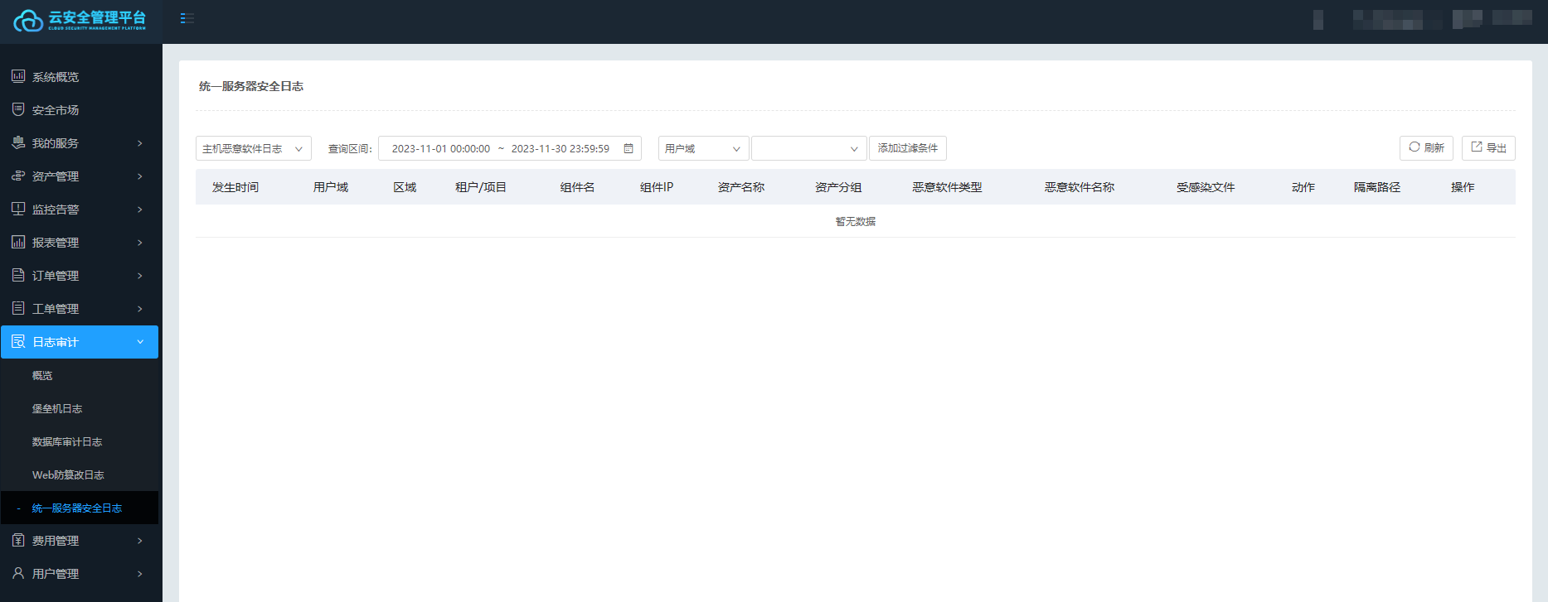

主机漏洞扫描服务
合同要求：为用户提供针对主机层面的安全扫描服务，并反馈相关结果。
实现方式：通过安全扫描软件对云主机进行安全漏洞扫描。
本月进行了主机漏洞扫描。
我公司对主机进行了漏洞扫描，扫描结果为高危漏洞0个，中危漏0个，低危漏洞0个，共计0个。

数据库审计服务
合同要求：实现数据库操作审计，记录每次数据库操作并整理报告
实现方式：在客户数据库服务器上安装数据库审计软件，一套为1个数据库实例。通过审计数据库服务器操作动作形成数据库审计日志记录。以便出现问题及时定位操作更改数据库信息。
配置截图：7套数据库审计服务部署结果如下图：
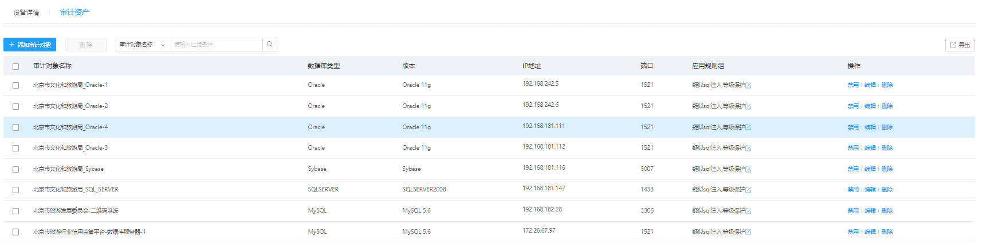

数据库加固服务
金山云提供了1套Mysql数据库安全加固服务，1套Sybase数据库安全加固服务、2套提供Oracle数据库安全加固服务和一套Sql Server数据库安全加固服务，加固策略如下所示：
Oracle
配置项名称 | 避免使用默认的监听端口
检查方法 | 1检查$ORACLE_HOME/network/admin/listener.ora中是否有port=1521一项。
操作步骤 | 1 备份$ORACLE_HOME/network/admin/目录下的tnsnames.ora, listener.ora文件  2 备份$ORACLE_HOME/dbs目录下的spfileSid.ora和initSid.ora  3执行$ lsnrctl stop 关闭Listener  4用vi修改listener.ora中的端口号1521为其他端口  5用SQL>startup immediate 关闭数据库  6 修改initSid.ora添加一项LOCAL_LISTENER=listener1  7 在tnsnames.ora中添加一项  listener1 =  (DESCRIPTION =  (ADDRESS_LIST =  (ADDRESS = (PROTOCOL = TCP)(HOST = hostname)(PORT = 1522))  )  )  8 SQL>create spfile from pfile  9 $ lsnrctl start  10 SQL>startup 启动数据库
回退操作 | 关闭Listener和数据库，恢复备份的文件到原来的目录，重启Listener和数据库。
风险 | 1.修改默认端口会影响到目前使用该数据库的应用,需要这些应用同步修改为新的端口  2.需要关闭重启数据库以及关闭重启Listener来完成端口的修改
配置项名称 | 设置LISTENER的启动关闭密码
检查方法 | 检查$ORACLE_HOME/network/admin/listener.ora文件中是否有PASSWORDS_LISTENER一项，若有说明密码已设定。
操作步骤 | 1 备份$ORACLE_HOME/network/admin/listener.ora文件  2设置步骤  $ lsnrctl  LSNRCTL> change_password  Old password: <OldPassword> Not displayed  New password: <NewPassword> Not displayed  Reenter new password: <NewPassword> Not displayed  LSNRCTL> save_config
回退操作 | 关闭Listener，恢复备份的文件到原来的目录，启动Listener。
风险 | 修改Listener密码不影响现有的应用
配置项名称 | 数据系统用户密码强度策略设置
检查方法 | 1．执行SQL> select username ,profile from dba_users where account_status='OPEN';来查找出系统主要的活动应用账号和profile名字。  2．执行SQL> select resource_name,limit from dba_profiles where profile='profile名字' AND resource_type='PASSWORD'; 来查找相应用户profile中对应的下面几个指标的值  -------------------------------- -------------  FAILED_LOGIN_ATTEMPTS 10  PASSWORD_LIFE_TIME 180  PASSWORD_REUSE_TIME UNLIMITED  PASSWORD_REUSE_MAX UNLIMITED  PASSWORD_VERIFY_FUNCTION NULL  PASSWORD_LOCK_TIME 1  PASSWORD_GRACE_TIME 7
操作步骤 | 1 执行SQL> select username ,profile from dba_users where account_status='OPEN';来查找出系统主要的活动应用账号和profile名字。保存执行的结果。  2 可以用下列语句进行proflie的创建：  SQL> CREATE PROFILE myprofile  LIMIT FAILED_LOGIN_ATTEMPTS 3 ---（单位次）  PASSWORD_LOCK_TIME 10/1440 ---（单位天，3次失败后锁定10分钟）  PASSWORD_GRACE_TIME 5 ---（单位天）  PASSWORD_LIFE_TIME 60 ---（单位天）  PASSWORD_REUSE_TIME 365---（单位天）  PASSWORD_REUSE_MAX 4---（单位次）  PASSWORD_VERIFY_FUNCTION DEFAULT ；  ----（如果不使用校验函数，用DEFAULT ，否则用sys用户下自己----建立的一个校验函数名）  ----PASSWORD_VERIFY_FUNCTION自定义函数必须在ORACLE sys用户下建立，该函数必须含有三个varchar2类型的参数，分别是用户名，新密码，旧密码。  3 用下面的命令把新创建的profile赋给制定的用户  SQL〉ALTER USER user1 PROFILE myprofile;
回退操作 | 把用户的profile重新设置为原来的profile。
风险 | 修改业务账号的profile会影响到业务应用,需要所有相关访问数据库的应用的账号密码定期根据profile做修改,可能会导致修改应用程序或应用账号密码配置文件的定期修改。
配置项名称 | 锁定与运行维护无关用户和用户默认密码的修改
检查方法 | l 可以通过下面的语句查看系统中所有用户和用户状态：  SQL> select username , account_status from dba_users where account_status='OPEN';  对于处于OPEN状态下的用户，和管理员确认该用户是否有用。  l 通过sys，system，scott，dbsnmp用户以默认口令登录是否成功来验证口令是否做了修改。  $ sqlplus sys/.change_on_install@mydb as sysdba  $ sqlplus system/manager@mydb  $sqlplus scott/tiger@mydb  $sqlplus dbsnmp/dbsnmp@mydb
操作步骤 | 1 备份原来账户的密码和状态  2 更改用户账号的默认口令：  sql> alter user user1 identified by 强壮的口令;  对于暂时不用的用户建议锁定  sql>alter user user1 password Expire Account lock;  解除锁定用  sql>alter user user1 Account unlock;  删除用户用  sql>drop user user1 cascade;
回退操作 | 把账户的密码和状态恢复到原来状态
风险 | 修改默认密码需要业务人员确认时候该用户是否在用，如果在用可能会影响到业务应用
配置项名称 | 限制数据库超级管理员（SYSDBA）权限的用户远程登录
检查方法 | 用SQL>show parameter REMOTE_LOGIN_PASSWORDFILE  检查其值是否为NONE
操作步骤 | 1 备份$ORACLE_HOME/dbs目录下的spfileSid.ora和initSid.ora  2用SQL>startup immediate 关闭数据库  3 修改initSid.ora令 REMOTE_LOGIN_PASSWORDFILE =’NONE’  4 SQL>create spfile from pfile  5 SQL>startup 启动数据库
回退操作 | 关闭数据库，恢复备份的文件到原来的位置，启动数据库。
风险 | 修改REMOTE_LOGIN_PASSWORDFILE需要先关闭数据库，手工进行参数修改，最后重新启动数据库。
配置项名称 | 限制超级管理员才能访问数据字典基础表
检查方法 | 可用SQL>show parameter O7_DICTIONARY_ACCESSIBILITY来查看该参数的值是否为FALSE。
操作步骤 | 1 备份$ORACLE_HOME/dbs目录下的spfileSid.ora和initSid.ora  2用SQL>startup immediate 关闭数据库  3 修改initSid.ora 令 O7_DICTIONARY_ACCESSIBILITY = FALSE  4 SQL>create spfile from pfile  5 SQL>startup 启动数据库
回退操作 | 关闭数据库，恢复备份的文件到原来的位置，启动数据库。
风险 | 修改参数O7_DICTIONARY_ACCESSIBILITY需要关闭重启数据库
配置项名称 | 避免普通用户授予DBA角色
检查方法 | 可用SQL> select * from dba_role_privs where grantee in( select username from dba_users where account_status='OPEN' and username not in ('SYS','SYSTEM')) and granted_role='DBA' order by grantee;  来查找具有DBA权限的普通用户
操作步骤 | 1 备份下列命令的查询结果  SQL> select * from dba_role_privs where grantee in( select username from dba_users where account_status='OPEN' and username not in ('SYS','SYSTEM')) and granted_role='DBA' order by grantee;  2 用下列命令收回DBA角色  SQL〉revoke DBA from user1;
回退操作 | 恢复原来普通用户的DBA权限，执行命令SQL〉grant DBA to user1;
风险 | 要收回DBA角色需要确认业务应用确实不需要DBA角色,否则会影响到业务
配置项名称 | 关闭Extproc功能
检查方法 | 查看$ORACLE_HOME/network/admin/listener.ora 文件，是否存在extproc条目。?
操作步骤 | 1 备份$ORACLE_HOME/network/admin/listener.ora 文件  2 关闭listener $ lsnrctl stop  3 用vi 把listener.ora中 extproc条目删除  4 启动 listener $ lsnrctl start
回退操作 | 关闭Listener，恢复备份的文件到原来的目录下，重启Listener。
风险 | 1.需要确认业务系统的应用确实没有用到该功能,否则会影响到业务系统  2.需要关闭重启Listener
Mysql
不使用明文密码，而是使用md5()和sha1()等单向的哈希函数来设置密码。不选用字典中的字来做密码。采用防火墙来去掉50%的外部危险，让数据库系统躲在防火墙后面工作，或放置在dmz区域中。
从因特网上用nmap来扫描3306端口，也可用telnet server_host 3306的方法测试，不能允许从非信任网络中访问数据库服务器的3306号tcp端口，因此需要在防火墙或路由器上做设定。
为了防止被恶意传入非法参数，例如where id=234，别人却输入where id=234 or 1=1导致全部显示，所以在web的表单中使用''或""来用字符串，在动态url中加入%22代表双引号、%23代表井号、%27代表单引号;传递未检查过的值给mysql数据库是非常危险的。
在传递数据给mysql时检查一下大小。应用程序需要连接到数据库应该使用一般的用户账号，只开放少数必要的权限给该用户。$page_devide$。
在各编程接口(c c++ php perl java jdbc等)中使用特定‘逃脱字符’函数。在因特网上使用mysql数据库时一定少用传输明文的数据，而用ssl和ssh的加密方式数据来传输。
学会使用tcpdump和strings工具来查看传输数据的安全性，例如tcpdump -l -i eth0 -w -src or dst port 3306 strings。以普通用户来启动mysql数据库服务。
不使用到表的联结符号，选用的参数 --skip-symbolic-links。确信在mysql目录中只有启动数据库服务的用户才可以对文件有读和写的权限。不许将process或super权限付给非管理用户，该mysqladmin processlist可以列举出当前执行的查询文本;super权限可用于切断客户端连接、改变服务器运行参数状态、控制拷贝复制数据库的服务器。
file权限不付给管理员以外的用户，防止出现load data '/etc/passwd'到表中再用select 显示出来的问题。如果不相信dns服务公司的服务，可以在主机名称允许表中只设置ip数字地址。使用max_user_connections变量来操作mysqld服务进程，对一个指定账户限定连接数。

数据库许可服务
本月提供一套数据库许可服务，如下图：
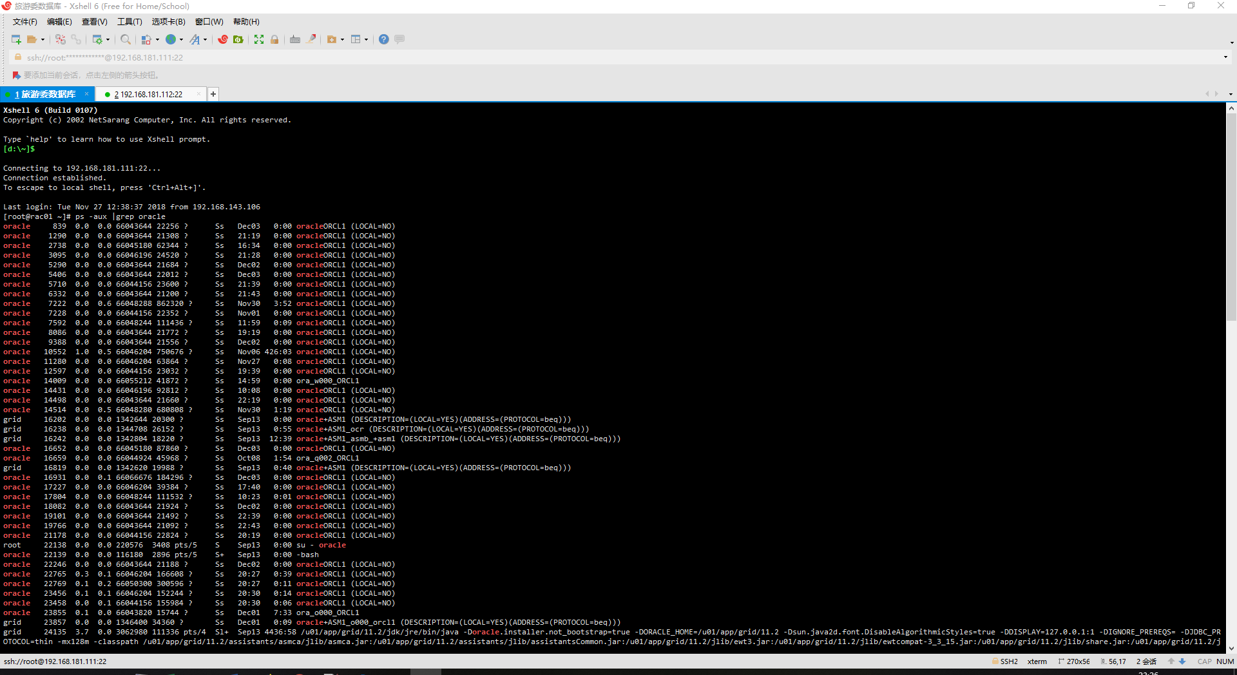Oracle-1
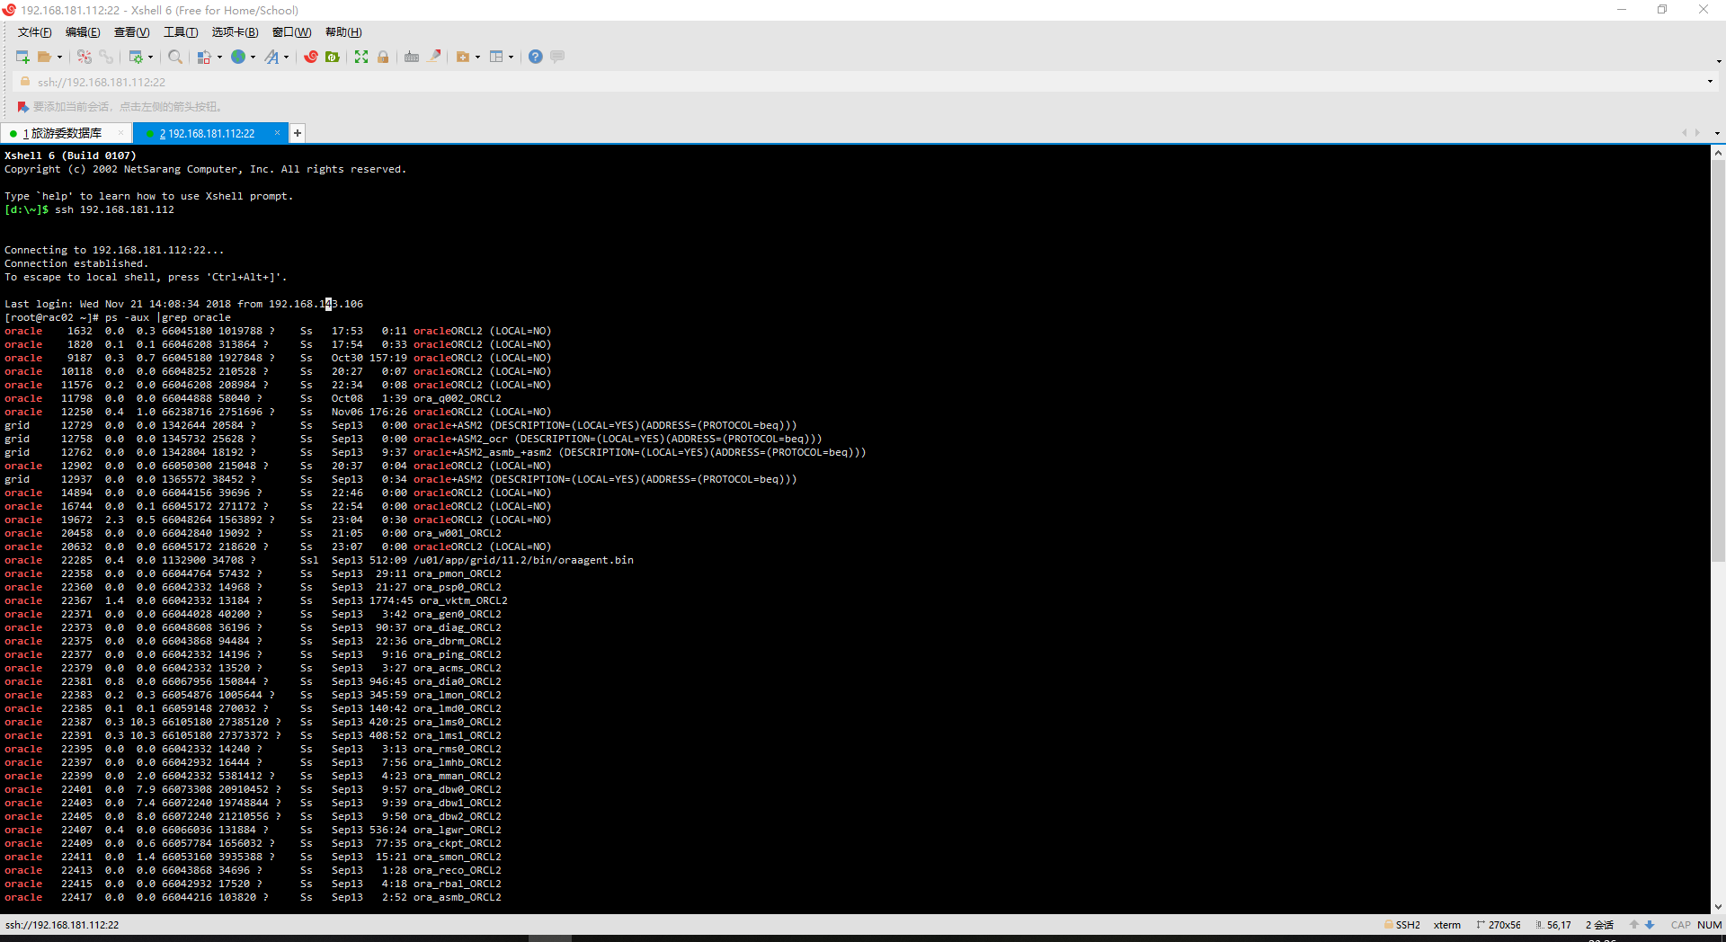
Oracle-2
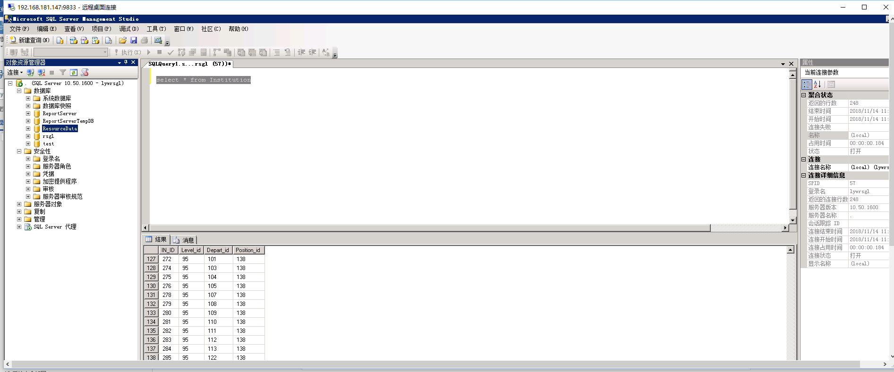
Sql Server

重点保障-安全专家服务
本月开展重点保障工作，安全专家值守记录如下表所示：
日期 | 白班负责人
2025年11月12日 | 孟伟
2025年11月13日 | 刘恒
2025年11月14日 | 于鹏

日期 | 白班负责人
2025年11月20日 | 孟伟
2025年11月21日 | 刘恒
2025年11月22日 | 于鹏
2025年11月23日 | 刘欢
2025年11月24日 | 孟伟
2025年11月25日 | 刘恒
2025年11月26日 | 于鹏
2025年11月27日 | 刘欢
2025年11月28日 | 孟伟
2025年11月29日 | 于鹏
2025年11月30日 | 刘欢
2025年11月30日 | 孟伟

安全风险评估服务
对文化和旅游局办公及业务系统信息基础支撑项目业务系统进行风险评估,其中发现比较安全主机69台。
通过本次评估可以看出,扫描的总体状况是比较安全的。
1、安全加固的方案有关掉服务、修改密码为强密码、修改系统或服务配置、打补丁、升级软件版本、合理的安全访问策略（如ip地址或端口访问控制）等,请选择合理的安全解决方案。
2、对于关键系统的系统加固,为保证业务运行的连续性,需制定合理的、符合系统特性的加固方案,并且加固方案应通过可行性论证并得到具体的验证。如果必要的话,可以请专门的安全服务机构处理,并和相关厂家进行方案确认。有条件的,也可以通过业务测试环境对加固方案进行评估和检验。
3、对于高风险和关键业务的漏洞要及时进行加固处理。
目前WEB类应用越来越多,其安全威胁日益加剧,建议采用产品自带的WEB扫描模块配合使用。
4、采用本产品进行周期性扫描，定期对资产安全状态进行评估,及时发现漏洞风险，验证安全加固效果。
5、及时更新漏洞库（建议每周进行一次升级）,能够对最新漏洞包括0day进行发现，应对最新漏洞风险

附件1
